Tarte aux framboises
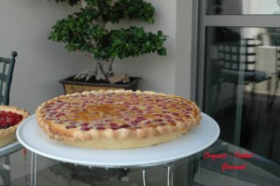 Pour 6 à 8 Croquants-Gourmands
- 350 g de framboises (surgelées pour moi)
Pâte sablée :
- 250 g de farine
- 1 pincée de sel
- 80 g de sucre en poudre
- 125 g de beurre
- 1 œuf
- 2 ou 3 càs d’eau
Garniture
- 4 œufs
- 150 g de sucre (vanillé)
- 140 g de farine
- ½ càc de levure
- 60 g de beurre
- 1 boîte de lait concentré non sucré (410 g)
- ½ càc de vanille en poudre
- 1 càs de sucre glace
1 moule à tarte de 26 cm de diamètre - Préchauffer le four à 180°C
La pâte :
Préparer la pâte à tarte sablée suivant la recette de base.
Foncer le moule à tarte, le piquer à la fourchette. Couvrir et réserver au frais
La garniture :
Faire fondre le beurre sans le laisser trop chauffer.
Battre dans un saladier le beurre fondu, les œufs, le sucre et la vanille. Ajouter la farine et la levure.
Incorporer le lait. Bien mélanger pour obtenir un mélange homogène.
Couvrir le fond de tarte de framboises. Verser la préparation au lait sur les fruits.
Enfourner pour 35 minutes.
Laisser tiédir un peu avant de démouler la tarte sur le plat de service.
Saupoudrer de sucre glace avant de déguster.

